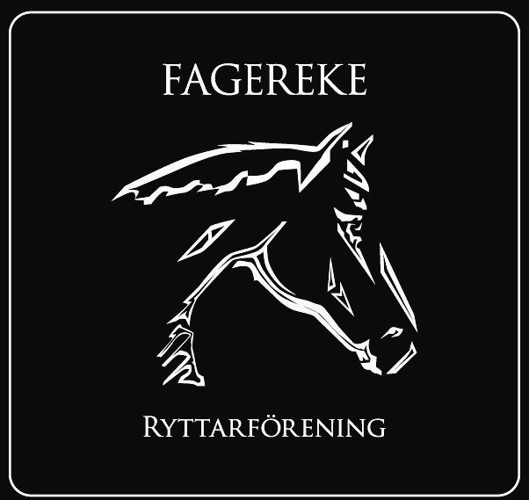
Protokoll styrelsemöte i Fagereke Ryttarförening

Datum: 3 oktober 2024
Deltagare: Susanne Jonsson, Kristian Syrén, Linda Gabrielsson, Lars Norén, Johan Larsson & Amanda Walder
Frånvarande: Evelina Sjösten-Slättås & Emil Vilhelmsson

- Justerare för mötesprotokollet Kristian Syrén

- Föregående protokoll -

- Föreningens ekonomi & administration
-Byte av bank; Allt är färdigt med banken. Det är bara de sista underskrifterna kvar. Vi kommer att skaffa en fakturamail, dit alla fakturor ska.
-Föreningens e-förslag är inskickat till kommunen.
-Namnbyte; Efter vår sista tävling för året så skickas de sista dokumenten in.

- Förbundsinformation & utbildningar
-2 medlemmar åker på utbildning i Equipe & TDB 14 december.

- Sektionsrapportering
*Ungdomssektionen: -
*Tävlingssektionen: Det finns funktionärer. Fortfarande lite behov vid parkeringen. Det behövs en bättre lösning på avstängningen. Plastkedjor från Ahlsells. Det behövs en ny anläggnings-skiss.
*Stallsektion: Avloppet ut från vattenspiltan är fixad. Balken vid vattenspiltan/box 6 behöver bytas.

- Rapporter & skrivelser
– Medlemmarna: -
– Hästägarna: -

- Återkoppling från föreningsfunktionerna
- Stallvärden Cathrine Hilmersson: Stallet är nu fullt och vi har fler ansökningar. Cathrine samlar in kopior på alla hästpass för registreringen till Jordbruksverket.

- Träningsvärden Evelina Sjösten-Slättås: -

-Anläggningsvärdar Lars Norén & Johan Larsson: -

-Hemsida & sociala medier Susanne Jonsson: Ny hemsida på gång med integrerad kalender.

-Administration & bidrag: Linda Gabrielsson (Madde Norén): -

-Sponsor och utveckling Kristian Syrén: -

- Pågående projekt På gång: Utbyggnaden av vår paddock – Kommunen har nu gått med på att fixa markduk & dränering.
Senare projekt: Materialet behöver bytas i ridhuset. Ta bort läktaren i ridhuset.

- Övriga punkter
-Medlemsmötet, punkter som kom upp: *Hur ska vi göra för att få bättre gemenskap i klubben? *Mer information på mailen är önskvärd. *Vår nya klubb behöver även Instagram. *Efter styrelsemöte lägg ut på sociala medier vad som är på gång. *Kan vi ha fler Clinics? Våra lokala ryttare kanske kan ha clinics? *Avsuttna aktiviteter. *Gröna kortet-kurs. Viktigt att alla medlemmar kommer med idéer! Styrelsen hjälper till att anordna.
-Baracker som skänks från OKG. Är dom något att ha? Skiftande kvalité enligt anställd på OKG. Vi hoppar över denna gång.

- Nästa möte: 19:00 31 okt & 28 nov.

____________________ _______________________
Ordförande Lars Norén Sekreterare Susanne Jonsson

____________________
Justerare Kristian Syrén

